**Objetivo:** demostrar que comprende la multiplicación de 2 dígitos por 2 dígitos.

**Indicadores:**

-aplicar estrategias de cálculo mental:

 multiplicación de dos dígitos con potencia de base 10.

Multiplicación vertical.

La semana anterior revisamos como se realizan las multiplicaciones por dos cifras, esta semana aprenderemos algunas estrategias para hacer más fácil su desarrollo.

**Estrategia N°1:** Multiplicar números de dos dígitos con base de potencia de 10

Cuando veas ejercicios de multiplicación con potencias de 10 (eso quiere decir, 10,11,12,13…hasta el 19, puedes utilizar esta estrategia que consiste

+7 +2

17 ∙ 12 = 190

+ 14

204

Base potencia de 10

d) 15 ∙ 100 = h) 183 ∙ 100.000 =

1° digo de 10 para llegar a 17, faltan 7, lo coloco sobre el factor 17; lo mismo hago con el 12.

2° sumo 17 más los 2, que son 19 y agrego el cero de mi potencia de 10.

3° multiplico 7 ∙ 2, que son 14

4° finalmente, sumo los números 190 mas 14 y me dan el resultado de la multiplicación.

1.- Realiza los siguientes ejercicios utilizando esta estrategia

a) 11 ∙ 13 b)17 ∙ 10 c)19 ∙ 14

d) 18 ∙ 12 e) 13 ∙ 11 f) 17 ∙ 15

Esta estrategia también la puedes utilizar con nueros mayores (del 20 al 99), siempre teniendo en cuenta que tu base es 10

+11 +5 1

21 ∙ 15 = 260

+ 55

315

Base potencia de 10

2.- Ahora haz estos ejercicios

g) 25 ∙ 19 h) 51 ∙ 12

i) 31 ∙ 15 j) 91 ∙ 41

Puedes apoyar tu aprendizaje con este video explicativo <https://www.youtube.com/watch?v=RP9x1f3Wbng>

**Estrategia N°2:** Otra estrategia para multiplicar por dos cifras es hacerlo en 3 pasos

17 ∙ 12 = 1 7

∙ 1 2 204

2 0 4

Ve este enlace como un apoyo <https://www.youtube.com/watch?v=g9g5XC660Rs>

1° ordenar la multiplicación de manera vertical (cono una suma).

2° multiplico las unidades

3° multiplicar cruzados unidades y decenas y sumar sus resultados, luego anotarlos.

4° finalmente, multiplicar las decenas.

2.- Realiza estas actividades con esta nueva estrategia.

a) 25 ∙ 15 b)37 ∙ 17 c)49 ∙ 19

d) 58∙ 18 e) 33 ∙ 13 f) 92 ∙ 12

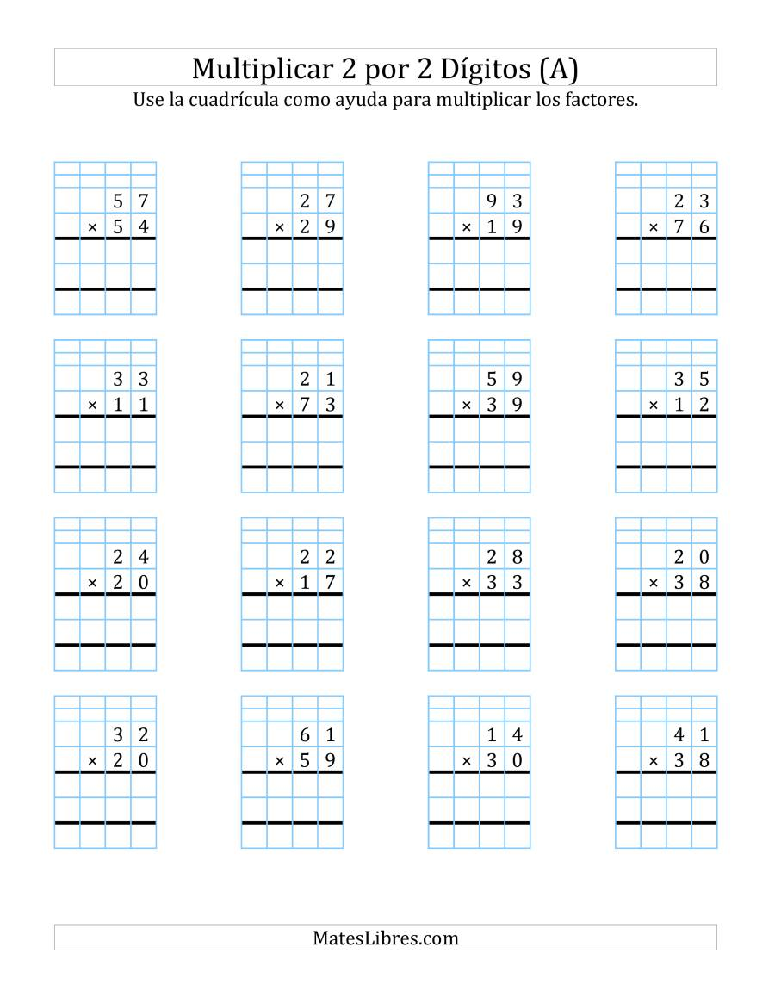3.- Elige una forma que a ti mas te acomoda y realiza las siguientes multiplicaciones (puedes incluir la de la semana anterior).

Envía esta guía desarrollada al correo: [barbara.garat@colegiorepublicadefrancia.cl](mailto:barbara.garat@colegiorepublicadefrancia.cl)

**RÚBRICA PARA EVALUAR Multiplicación de dos dígitos.**

|  |  |  |  |  |
| --- | --- | --- | --- | --- |
| **ASPECTOS** | **Destacado**  **4** | **Avanzado/a**  **3** | **Aprendiz**  **2** | **Inicial**  **1** |
| Resolver ejercicios utilizando metodología de cálculo mental: multiplicación de dos dígitos con potencia de base 10. | Realiza correctamente la multiplicación de dos dígitos con estrategia de potencia de base 10 y comprueba sus resultados.  10 pts. | Realiza correctamente la multiplicación de dos dígitos con estrategia de potencia de base 10.  10 pts. | Realiza correctamente la multiplicación de dos dígitos con estrategia de potencia de base 10 de algunos ejercicios.  5 de 10 pts. | Realiza menos de la mitad de ejercicios de multiplicación de dos dígitos con estrategia de potencia de base 10.  .  Menos de 4 pts. |
| Resolver ejercicios utilizando metodología de cálculo mental:  Multiplicación vertical. | Realiza correctamente la resolución de ejercicios utilizando metodología de cálculo mental:  Multiplicación vertical y comprueba sus resultados.  6 pts. | Realiza correctamente ejercicios utilizando metodología de cálculo mental:  Multiplicación vertical.  6 pts. | Realiza algunos ejercicios utilizando metodología de cálculo mental:  Multiplicación vertical.  3 de 6 pts. | Realiza menos de la mitad de ejercicios utilizando metodología de cálculo mental:  Multiplicación vertical.  Menos de 2 pts. |
| Resuelve ejercicios utilizando metodología a elección de multiplicación de 2 dígitos. | Realiza correctamente ejercicios de multiplicación de dos dígitos, utilizando metodología de cálculo mental a elección y comprueba sus resultados.  12 pts. | Realiza correctamente ejercicios de multiplicación de dos dígitos, utilizando metodología de cálculo mental a elección.  12 pts. | Realiza algunos ejercicios de multiplicación de dos dígitos, utilizando metodología de cálculo mental a elección.  6 de 12 pts. | Realiza menos de la mitad de ejercicios de multiplicación de dos dígitos, utilizando metodología de cálculo mental a elección.  Menos de 5 pts. |